Муниципальное дошкольное образовательное учреждение
«Детский сад № 163 общеразвивающего вида» города Магнитогорска
ИНН 7445016495, КПП 745501001
Адрес: Челябинская область, город Магнитогорск, улица Лагоды, дом 35
Тел. 8(3519) 49-93-66

Жменяк Надежда Сергеевна воспитатель,
Гуркина Вера Петровна воспитатель,
Чернова Екатерина Сергеевна ст. воспитатель.

Проект «Тепличный комплекс»
Выбор проблемы
Никакая сила не делает
человека великим и мудрым,
как это делает сила труда -
коллективного, дружного,
свободного труда.
М.Горький
Экологизация стала одним из главных направлений развития системы образования в России. Однако, совершенно очевидно, что обучить дошкольника экологии только на занятиях совершенно невозможно. Необходимы экскурсии на природу как сохранившуюся в естественном состоянии, так и в разной степени преобразованную человеком и работа в лаборатории.
Целью экологического образования и воспитания детей является формирование не только знаний, но и определенных качеств личности, таких как экологическая культура, бережное и ответственное отношение к окружающей среде.
Еще Я.А.Коменский указывал на необходимость наличия в школе небольшого сада, куда следует пускать учащихся и предоставлять им возможность наслаждаться зрелищем деревьев, цветов, трав. Красивая ухоженная теплица воспитывает у детей эстетические чувства, любовь к природе, к сельскохозяйственному труду. Трудовому воспитанию как
свидетельствует исторический опыт, уделялось самое пристальное внимание, однако подготовка ребят к самостоятельной и трудовой жизни возможна лишь при значительных материальных и трудовых затратах.
Приступая к работе, мы провели анализ ситуации на сегодняшний день. При выборе проблемы мы подняли именно те вопросы, которые затрагивают наши интересы и интересы детей воспитанников МДОУ «Д/с No 163 о.в.» г. Магнитогорска. Для выбора наиболее актуальной проблемы была предложена такая форма работы, как «Мозговой штурм». Перебирая каждую из проблем, педагоги и ребята обсуждали и делали заключение о значимости. Большинством участников «Мозгового штурма» была выбрана проблема отсутствия возможности в зимний период работать в теплице.
Дети очень мало общаются с живой природой с точки зрения выращивания овощных, цветочных и других культур. Научить их вести себя грамотно, познакомить с разнообразием растительного мира помогает организованная работа в теплице, основной упор при работе делается на усвоение экологических знаний. Однако с точки зрения воспитания работа в теплице способствует приобретению практических навыков.
Работая в теплице, прежде чем засеять семена опытных растений, ребята изучают почву, как среду жизни, вносят удобрения, совместно с педагогом подбирают растения, учитывая, как они, взаимодействуют между собой и окружающей средой, проводят фенологические наблюдения, учатся находить взаимосвязи в природе.
Теплица - это место, где дети приобретают основы экологических знаний под руководством опытных педагогов, ведут целенаправленную учебно-опытническую работу с целью проследить механизмы роста и развития растений, влияния на них различных экологических факторов и многое другое.
Таким образом, перед педагогами и воспитанниками стала проблема наблюдения вегетации и невозможности закрепить на практике полученные теоретические знания.
Возникает вопрос: Что делать?
Ответ: нужно изыскать возможность создания условий для работы теплицы в зимнее время. Для этого необходимы средства на закупку необходимого оборудования. Для полной удовлетворенности мы решили провести социологический опрос среди детей и родителей, для этого мы разработали <<Анкету для родителей»

Цель проекта:
Создание мини копии теплицы в групповой ячейке детского сада, что будет способствовать освоению нового содержания образования, целостному восприятию данных областей науки.
Задачи проекта:
• Привитие уважения к труду, через работу в теплице;
• Формирование определенных умений и навыков, с возможностью закрепления их на практике;
• Развитие любознательности, расширение кругозора воспитанников; Воспитание активной гражданской позиции у детей;
• Формирование высоких эстетических норм в отношениях между людьми и в отношении человека к природе;
• Вовлечение родителей в жизнь детского сада.

Актуальность и важность поставленной проблемы
Будущее мира - дети. Внимание и забота о гармоничном, всестороннем развитии подрастающего поколения должны стать приоритетной гуманистической миссией мирового сообщества и всех государственных и неправительственных организаций, учреждений, органов.
Человечество переступает порог нового тысячелетия. Миллионы людей считают, что они не зря тратят силы и время обрабатывая землю, высаживая рассаду, выпалывая сорняки. Основной идеей всех предлагаемых мероприятий является положение о целостном, гармоничном единстве психофизических, социальных и духовных свойств и способностей человека, о неразрывности культуры взаимосвязи человека с природой, человека как базиса гармоничного развития молодого поколения, вступающего в ХХІ век.
Здоровье, как и сама жизнь, - бесценный дар Природы человеку. Здоровье - основа личного счастья и благополучия человека. Каждый должен хранить и укреплять здоровье, обретая и сохраняя физическое совершенство, высокую духовность и нравственность. Умение высадить на небольшом участке земли, вырастить и насладиться полученным результатом - что принесет ощутимую пользу, как в моральном так и материальном (выращивание овощей- здоровая пища) плане.
Сохранение и укрепление здоровья молодых граждан России приоритет государственной политики.
Теплица построенная на территории ДОУ играет важную роль при проведении занятий с детьми, но к сожалению не позволяет полноценно реализовать полученные знания на практике, ввиду невозможности работать в зимний период.

Сбор и анализ информации
1 шаг: Анкетирование родителей воспитанников нашего ДОУ.

Анкета для родителей

No  п/п | Вопрос | Варианты ответов | %
1. | Считаете ли вы необходимым проведение занятий по экологическому воспитанию детей? | |1. Да, необходимо  2. Нет  3. Не знаю | 1. 68%  2. 13%  3. 19%
2. | Выращиваете ли вы горшечные растения? | 1. Да  2. Нет | 1. 94%  2. 6%
3. | Приносит ли вам удовольствие ухаживать за горшечными растениями у себя дома? | 1. Да  2. Нет | 1. 94%  2. 6%
4. | Имеете ли вы возможность выращивать овощные культуры на своих приусадебных участках? | 1. Да, у нас небольшой огород  2. К сожалению нет  3. Считаю, пустой тратой времени. | 1. 57%  2. 24%  3. 19%
5. | Считаете ли вы необходимым обустройство теплицы в группе для работы в зимний период. | 1. Да  2. Нет.  3. Не вижу в этом смысла | 1.82%  2. 1,5%  3. 16,5

В ходе анализа полученных ответов отметили, что 68% респондентов за то, что действующая теплица необходима для детей, т.к. она дает возможность приобрести базовые знания по выращиванию цветочных и овощных культур. 94% респондентов признались в том, что выращивают дома горшечные цветы и при возможности в летний период занимаются растениеводством на своих приусадебных участках. 26% ответили, что выращивание цветов является для них неотъемлемой частью их жизни. 19% отрицательно отнеслись к разведению растений.
Отрадно, что у большего количества наших воспитанников родители занимаются разведением цветов и они сами с удовольствием принимают участие в ухаживании за растениями. Это и подтолкнуло нас к созданию проекта «Тепличный комплекс». (Теплица круглый год), так как 82 % опрошенных поддержали желание создания мини теплицы в группе.
По полученным данным анкетирования можно сделать следующий вывод, очень большое количество детей и взрослых заинтересованы в том, что бы развивать экологические знания, воспитывать осознано бережное отношение к природе, растениям. Уважения к людям, посадившим цветы и другие растения.
Но реализация данного проекта требует необходимой базы - условий, без которой нельзя обойтись.

2 шаг: Вторым шагом стал выбор оборудования.
3 шаг: Теплица должна отвечать нескольким требованиям, предъявляемым к ней. В течение многих лет единственным материалом для покрытия теплиц, было стекло. Но так как при работе с детьми нельзя использовать данный материал по правилам безопасности, его заменили оргстеклом.
Свет - главная предпосылка для жизни растений не только в теплице, а вообще. Необходимо учитывать потребность каждого выращиваемого растения в свете и создавать условия для роста растений. Продолжительность дневного и дополнительного света летом не должна превышать 16 часов, зимой 12 часов.
Дополнительные источники света. В качестве дополнительного источника света используются светодиодная лента с синим и красным спектром
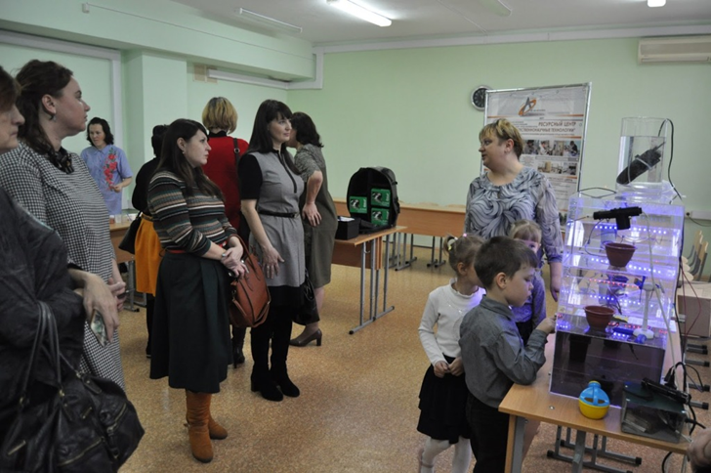
Солнце служит главным источником существования всей жизни на Земле. Только небольшая часть огромного числа энергии, излучаемой Солнцем, попадает на плоскость земного шара. Как важно сохранить и направить эту энергию на рост различных растений (овощей, цветов), которые окружают вас на даче, участке. Применение теплицы в данном случае многократно усиливает эффект естественного роста растений, который мы наблюдаем под воздействием небесного светила. Благодаря применению в теплице оргстекла, внутри неё концентрируется намного большая энергия от поступающего света, часть которой проникает в грунт и задерживается там, становясь тепловой подушкой для лучшего созревания растений. Таким образом, температура в теплице поднимается и достигается "тепличный парниковый эффект" в пользу растений.
Применение оргстекла для изготовления теплицы обладает следующими преимуществами:
- хорошая тепло – и звукоизоляция;
- пропускает до 95% обычного видимого света;
- пропускает лучи, необходимые для роста растений и препятствует вредному ультрафиолету;
- способность выдержать значительные нагрузки;
- не боится ни жары, ни холода (- 45 гр. С; + 120 гр. С);
- химическая нейтральность под воздействию большинства химических соединений;
- не теряет своих защитных и рабочих свойств долгое время;
- обладает красивым и необычным внешним видом;
- легкое, простое и безопасное в обращении;
- не бьется.

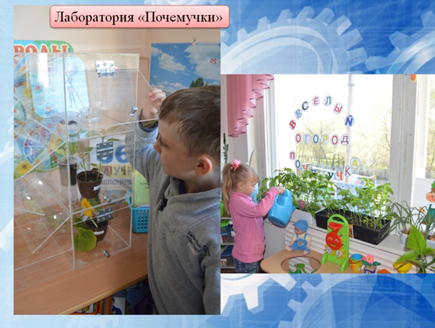
Социальная значимость проблемы
Проект представляется в проекции социального значения. Можно сказать, что в процессе воспитания и развития личностных качеств воспитанники должны приобрести некоторый социокультурный опыт, который будет выражаться в их дальнейшем активном жизнеобеспечении в условиях современного развития общества.
Необходимость успешного освоения воспитанниками социокультурного опыта объясняется тем, что человек - это социальное существо порождение определенной исторической эпохи, определенной культуры. В то же время существование человека определено его частным миром, выражающим всеобщие свойства, но имеющим свое собственное содержание, поэтому реализация проекта позволяет расширять многообразие собственного «Я» для активного своего проявления в многообразии
жизнедеятельности.
Сегодня рынок социальных программ и проектов представляет совокупность существующих и потенциальных проектов, ориентированных на реализацию нужд, потребностей и интересов потребителей: населения, общественных, коммерческих и государственных институтов, заинтересованных в их реализации.
Самостоятельность разработки проекта
Создание проекта - это замечательный пример сотрудничества детей, педагогов и родителей. Совместный труд сплачивает коллектив, развивает творческую активность детей, развивает умение убеждать в правоте своего мнения, позволяет чувствовать уверенность в своих силах, является прекрасным опытом постижения жизни. Творческий успех задуманного при поддержке родителей обязательно подтолкнет воспитанников к реализации идей и охватит большое количество участников.

Практические результаты
Самый ценный ожидаемый результат этого проекта воспитание бережного отношения к природе и продуктам труда людей. Цели образования с точки зрения формирования определенных представлений о природе определены достаточно четко:
- развитие природных возможностей ребенка;
- обеспечение экологического воспитания и развитие познавательных процессов (ощущение, восприятие, осмысление, запоминание, обобщение и др.);
- обеспечение нравственного самосовершенствования и социально- психологической адаптации;
- формирование самостоятельной познавательной деятельности.

Используемая литература

1.Аксенова О.В.Экология. М.: Знание, 1999.
2. Боголюбов С.А. Экология: Юрид. энцикл. Слов. Ин-т законодательства. Норма,2001..
3. Большаков В.Н.Экология. М.:Интернет инжиниринг, 2000.
4.Вронский В.А. "Экология: словарь-справочник. Изд. -Ростов н/Д.: Феникс, 2002.
5. Горелов А.А. Экология: Учеб. Пособие для вузов. -М.:Юрайт, 2001.
6.Гирусов Э.В., Новоселов Н.А. Экология и экономика природопользования. М.: Единство. -2002.
7.Денисов В.В., Гутенев В.В. Экология. -М.: Вуз.кн.2002.
8.Мизгун Ю.Г. Экология известная и неизвестная. М.: Здоровье, 1994.
9. Мозолевская Е.Г. Экология, мониторинг и рациональное природопользование. М.: МГУЛ, 2002.
10. Николайкин Н.И. Экология. -3-е изд., стер. -М.:, Дрофа, 2004.
11. Потапов А.Д. Экология. Изд.2-ое, испр. и доп. -М.: Высш. шк.2004.
12. Прохоров Б.Б. Экология века. М.:Академия. 2003.
13. Потасов В.В. Матвеев А.С. экология: термины, стандарты, сертификация. Нормативы и показатели. Учеб. и справ. Пособие. -М.: Финансы и статистика. 2001.
14. Харченко Н.А., Михацкий Ю.П. Экология. М.: Изд.-во Моск.гос.ун-та леса.2003.
15. Цветкова Л.И. Экология. - СПб.: Химиздат. 2001.
16. Чердымова 3.Э. Экология в схемах и таблицах. Самара: Федоров. 1997.

